**CỘNG HÒA XÃ HỘI CHỦ NGHĨA VIỆT NAM  
Độc lập - Tự do - Hạnh phúc**

**ĐƠN YÊU CẦU CÔNG NHẬN SÁNG KIẾN**

Kính gửi: Hội đồng sáng kiến Trường Tiểu học Bình Phú

**1. Tôi (chúng tôi) ghi tên dưới đây:**

|  |  |  |  |  |  |  |  |
| --- | --- | --- | --- | --- | --- | --- | --- |
| **Số**  **TT** | **Họ và tên** | **Ngày tháng năm sinh** | **Nơi công tác (hoặc nơi thường trú)** | **Chức danh** | **Trình độ chuyên môn** | **Tỷ lệ (%) đóng góp vào việc tạo ra sáng kiến (Ghi rõ đối với từng đồng tác giả, nếu có)** | |
| 1 | Trịnh Thị Bé Trúc | 24/09/1990 | TH Bình Phú | Giáo viên | Đại học | | 100% |

**2. Là tác giả đề nghị xét công nhận sáng kiến:**

Tạo hứng thú học tập cho học sinh Trường tiểu học Bình phú bằng ứng dụng công nghệ trí tuệ nhân tạo (AI) xây dựng video hoạt hình trong công tác giảng dạy môn Tin Học và Công Nghệ (Tin học).

**3. Chủ đầu tư tạo ra sáng:** Trịnh Thị Bé Trúc, Trường TH Bình Phú

**4. Lĩnh vực áp dụng sáng kiến**: Giáo dục

**5. Ngày sáng kiến được áp dụng lần đầu hoặc áp dụng thử:** Tôi áp dụng các biện pháp đầu năm 2024 – 2025.

**6. Mô tả bản chất của sáng kiến:**

***6.1. Tình trạng của giải pháp đã biết:***

***a) Tình trạng trước khi thực hiện những giải pháp mới***

Công nghệ Thông tin (CNTT) đang tác động mạnh mẽ đến giáo dục, giúp giáo viên và học sinh tiếp cận kiến thức nhanh chóng, hiệu quả. Thay vì bảng đen, phấn trắng, các ứng dụng CNTT cung cấp học liệu phong phú, công cụ tương tác, tạo hứng thú và phát triển tư duy sáng tạo. Ngày 30/07/2001, Bộ GD&ĐT ban hành Chỉ thị 29/2001/CT-GD&ĐT, yêu cầu đẩy mạnh ứng dụng CNTT trong giảng dạy. Đây là bước quan trọng trong đổi mới phương pháp dạy học, góp phần nâng cao chất lượng giáo dục và trang bị kỹ năng cho học sinh trong thời đại số và tạo hứng thú trong các tiết học của học sinh.

Việc tạo ra phim hoạt hình được sử dụng với mục đích giúp học sinh thư giãn và tận hưởng những khoảnh khắc vui vẻ trong tiết học. Ẩn sau những nhân vật đáng yêu và câu chuyện hấp dẫn là cả một kho tàng kiến thức và giá trị giáo dục. Phim hoạt hình có thể truyền đạt những thông điệp tích cực, khuyến khích tư duy logic và sáng tạo. Thật tuyệt vời khi chúng ta, những nhà giáo dục biết kết hợp đưa các thước phim video hoạt hình vào giảng dạy. Điều này sẽ giúp các em học sinh tiếp nhận thông tin kiến thức một cách nhẹ nhàng, cái đích giáo dục mà chúng ta hướng tới sẽ nhanh chóng đạt được.

Tuy nhiên trên thực tế, việc đưa video hoạt hình vào tiết dạy lại rất ít được sử dụng, một mặt là do kho tư liệu video hoạt hình sát với nội dung bài dạy không nhiều, mặt khác khả năng thiết kế tạo ra những đoạn phim hoạt hình của giáo viên rất hạn chế.

Hiện nay, Công nghệ trí tuệ nhân tạo (AI) phát triển rất nhanh, thay vì tốn nhiều thời gian và công sức để vẽ từng khung hình, AI có thể tự động hóa nhiều công đoạn, từ thiết kế nhân vật, tạo chuyển động đến lồng tiếng. Nhờ đó, giáo viên có thể tận dụng để tạo video hoạt hình chất lượng cao mà không cần kỹ năng chuyên sâu về đồ họa. Việc ứng dụng AI không chỉ giúp tiết kiệm thời gian, chi phí mà còn mở rộng khả năng sáng tạo, mang đến những trải nghiệm sinh động và hấp dẫn, tạo hứng thú hơn cho học sinh khi tham gia hoạt động học.

Với những lý do trên tôi mạnh dạn chọn đề tài ***“Tạo hứng thú học tập cho học sinh Trường tiểu học Bình phú bằng ứng dụng công nghệ trí tuệ nhân tạo (AI) xây dựng video hoạt hình trong công tác giảng dạy môn Tin Học và Công Nghệ (Tin học)”*** với hy vọng góp phần nhỏ để nâng cao chất lượng giảng dạy của môn học.

***b) Những ưu, nhược điểm, thuận lợi, khó khăn của giải pháp***

Với sự kết hợp tinh tế giữa hình ảnh, âm thanh và câu chuyện, phim hoạt hình được sử dụng để truyền đạt kiến thức một cách trực quan, sinh động, kích thích sự tò mò và tư duy sáng tạo của học sinh. Nó cũng tạo ra một môi trường học tập đa chiều, thú vị và gần gũi với học sinh, giúp các em tiếp thu bài, hiểu bài học một cách tự nhiên, hiệu quả.

Ứng dụng của trí tuệ nhân tạo (AI) trong việc tạo phim hoạt hình để phục vụ giảng dạy là một xu hướng mới và hứa hẹn. AI có thể được sử dụng để tạo ra các nhân vật hoạt hình tự động thông qua các công cụ tạo hình 2D, 3D. Hơn nữa, AI cũng có thể được áp dụng để tạo ra kịch bản tự động, tùy chỉnh nội dung dựa trên nhu cầu cũng như tạo ra các câu chuyện tương tác động đẹp mắt và sinh động.

* + ***Thuận lợi:***

- Đầu năm sở giáo dục, phòng giáo dục luôn quan tâm đến sự phát triển của Công nghệ AI và ứng dụng AI vào trong hoạt động giáo dục nên thường xuyên tổ chức các buổi tập huấn về AI, đã trang bị khá đầy đủ các tài liệu nghiên cứu và các phần mềm kèm theo tạo điều kiện thuận lợi cho giáo viên trong việc thiết kế bài giảng.

- Nhà trường cung cấp đầy đủ tivi máy tính, tivi, hệ thống mạng đảm bảo cho công tác dạy và học.

- Học sinh hứng thú và tích cực, năng động hơn với các tiết dạy có sử dụng công nghệ thông tin.

***\* Khó khăn:***

Trước khi tìm hiểu AI tôi thường sử dụng các công cụ hỗ trợ công tác thiết kế bài giảng như Powerpoint, Word, Window Movie Maker…., hoặc tìm kiếm những đoạn video và hình ảnh minh họa được khai thác từ internet. Những công cụ này cũng giúp cho bài giảng trở nên sinh động hơn và thu hút sự chú ý của học sinh nhưng đối với môn Tin học thì những đoạn video phù hợp cho nội dung giảng dạy có rất ít. Bên cạnh việc các học liệu cho môn ít tôi còn gặp một số khó khăn nhất định như:

- Việc sử dụng phim hoạt hình vào bài giảng có thể sẽ làm mất nhiều thời gian và dẫn đến việc không đủ thời gian để truyền đạt nội dung trong tiết học.

- Khi mới bắt đầu tôi chưa biết cách tổ chức và tích hợp phim hoạt hình vào bài giảng một cách hiệu quả.

- Gặp khó khăn trong việc tự sáng tạo ra các video hoạt hình phù hợp với bài giảng khi sử dụng các phần mềm video trước đây mất nhiều thời gian.

Để kiểm chứng, vào giữa tháng 10/2024 tôi thực hiện khảo sát mức độ hứng thú của học sinh với các tiết học khi không lồng ghép phim hoạt hình vào giảng dạy.

|  |  |  |  |  |  |  |
| --- | --- | --- | --- | --- | --- | --- |
| **Stt** | **Khối** | **Sĩ Số** | **Số HS hăng hái phát biểu** | | **Số HS chưa tập trung vào bài giảng** | |
| **SL** | **%** | **SL** | **%** |
| 1 | 3 | 102 | 68 | 66.7 | 34 | 33.3 |
| 2 | 4 | 92 | 52 | 56.5 | 40 | 43.5 |
| 3 | 5 | 90 | 59 | 65.6 | 31 | 34.4 |

Kết quả khảo sát cho thấy thực trạng là học sinh chưa tập trung vào bài giảng còn khá nhiều.

***6.2. Nội dung của giải pháp đề nghị công nhận là sáng kiến:***

***a) Mục đích của giải pháp***

Muốn tạo ra những tiết học thành công có lồng ghép các đoạn phim hoạt hình thì việc cần thiết đối với giáo viên là khâu chuẩn bị để tạo ra bộ phim hoạt hình ưng ý, phù hợp với tiết dạy đó.

Qua tìm hiểu về các ứng dụng trí tuệ nhân tạo (AI), tôi đã chọn lọc ra những ứng dụng CNTT gần gũi nhất, dễ sử dụng nhất, đó là các ứng dụng ***leonador ai, Vidu AI, d-id.com, Capcut*** giúp tôi dễ dàng hơn trong việc tạo ra các đoạn phim hoạt hình đưa vào bài giảng của mình.

Dưới đây là tôi xin trình bày các biện pháp cụ thể để xây dựng một video phim hoạt hình thông qua các bước sau:

***b) Tính mới của giải pháp***

**Biện pháp 1. Sử dụng trang web “Leonardo AI” để tạo nhân vật hoạt hình**

**1.1. Mục đích**

**Leonardo AI** là một mô hình AI vẽ tranh của nhà Leonardo Interactive Pty Ltd. Phần mềm này được phát triển từ một kho dữ liệu lớn với khoảng hơn 1.5 triệu tác phẩm và bản vẽ của các nghệ sĩ lớn trên toàn thế giới.

Ứng dụng này có thể sáng tạo tranh ảnh theo nhiều phong cách khác nhau. Bao gồm từ ảnh hiện thực đến trừu tượng và hỗ trợ người dùng truy cập vào cộng đồng để xem những tác phẩm mới nhất nhằm lấy nguồn cảm hứng.

Leonardo AI giúp tôi tạo ra những bức tranh từ những mô tả văn bản, chính vì thế giáo viên chỉ cần dùng ngôn ngữ nói hoặc viết để mô tả là có thể lấy ra được nhân vật hoạt hình theo ý muốn của mình.

**1.2. Nội dung và cách thức thực hiện.**

Để tạo nhân vật hoạt hình đưa vào phim, truy cập vào địa chỉ: [https://www.leonardo.ai](https://leonardo.ai/). Tiếp theo ta thực hiện theo các bước sau:

**Bước 1:** Nhập vào tài khoản của bạn. Nếu chưa có tài khoản, bạn hãy chọn **Create an account**. Tiếp tục làm theo yêu cầu trên màn hình để đăng ký sử dụng. Nháy vào biểu tượng Google để đăng nhập bằng email sẵn có của mình.

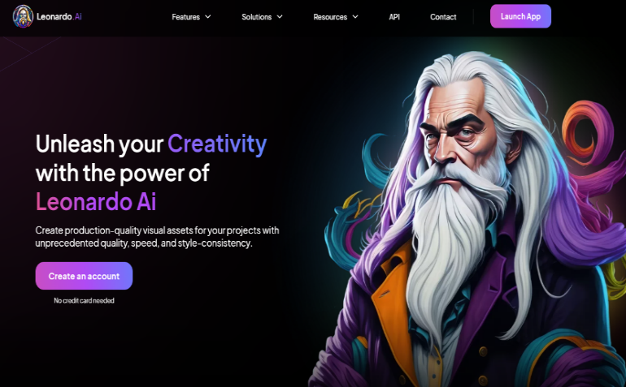

**Bước 2:** Nháy chọn AI Image Generation nằm ở thanh công cụ bên trái của giao diện thiết kế chính. Sau đó, bạn bấm Next ở các thông báo hiện ra để bắt đầu cách sử dụng và tạo ảnh trên Leonardo AI.

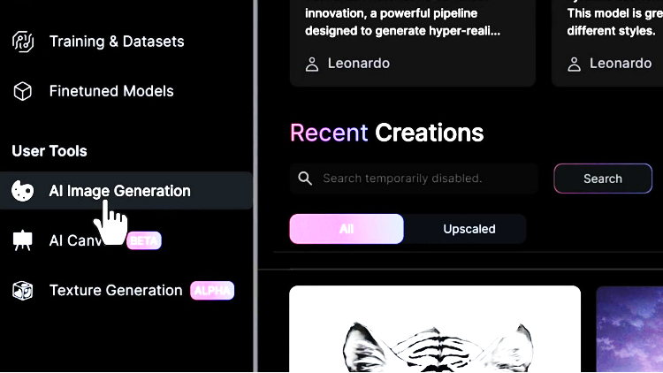

**Bước 3:** Nhập đoạn văn bản miêu tả bức hình muốn tạo ảnh vào ô AI Image Generation. Sau đó nhấn ô Generate. Lưu ý đối với cách sử dụng Leonardo AI, bạn cần phải nhập đoạn văn bằng tiếng Anh (Nếu không biết tiếng Anh, bạn có thể mở trang Google dịch ra đổi ngôn ngữ Việt sang Anh).

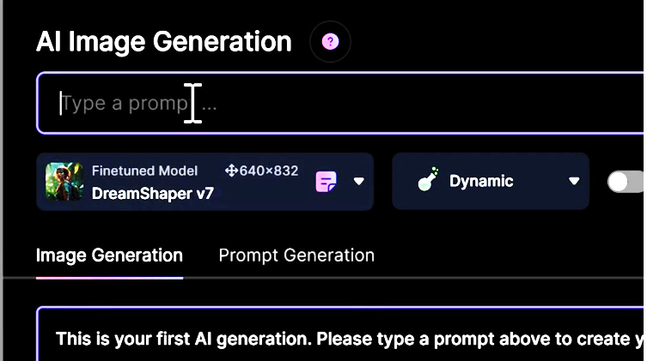

**Ví dụ**: Muốn mô tả nhân vật hoạt hình là một bạn nữ 8 tuổi thì ta hãy thay đổi ngôn ngữ Việt sang Anh trên Google dịch như sau:

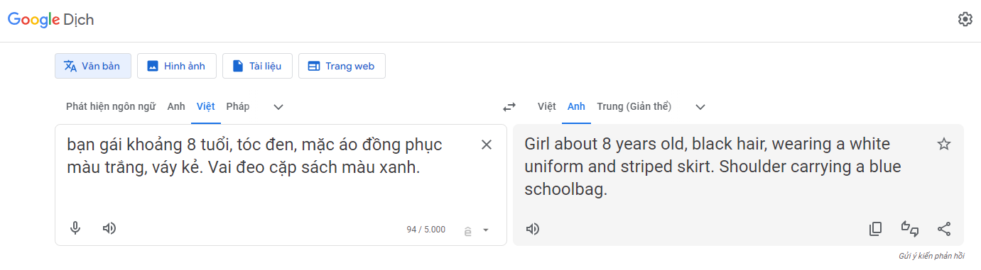

Sau đó copy phần tiếng Anh rồi dán vào mục AI Image Generation.

**Bước 4:** Tiếp tục các sử dụng app Leonardo AI bằng cách nhấn trực tiếp trên bức ảnh vừa được tạo. Bạn có thể lựa chọn các tùy chỉnh như lưu ảnh về, xóa ảnh, phóng to, tách nền, tạo ảnh hoạt hình, … Với những tùy chọn như tách nền, ảnh hoạt hình, bạn sẽ phải mất một số **điểm token** nhất định.

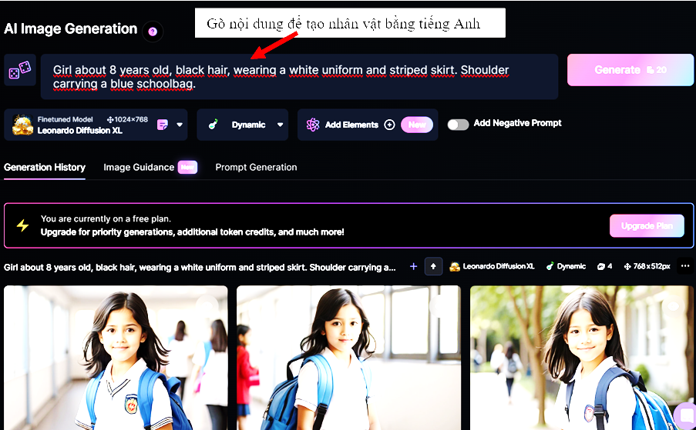

**Lưu ý:** Cách sử dụng và tạo ảnh trên Leonardo AI sẽ không mất phí bởi ứng dụng này cung cấp tùy chọn dùng miễn phí không giới hạn thời gian. Phần mềm thiết kế ảnh này tặng người dùng 150 điểm token/ngày. Với mỗi lựa chọn tùy chỉnh ảnh như thay đổi kích thước, thu phóng, hiệu ứng hoạt hình, ... người dùng sẽ mất đi một số điểm token nhất định tùy theo tiện ích sử dụng. Khi dùng hết 150 điểm token, bạn không thể dùng Leonardo AI trong ngày hôm đó được nữa (có một cách khác là chúng ta có thể đổi đăng kí bằng email khác là được).

Một số hình ảnh được tạo từ ***Leonardo AI áp dụng vào bài dạy***

***Tin học 3 Bài 9. Lưu trữ, trao đổi, bảo vệ thông tin của em và gia đình.***

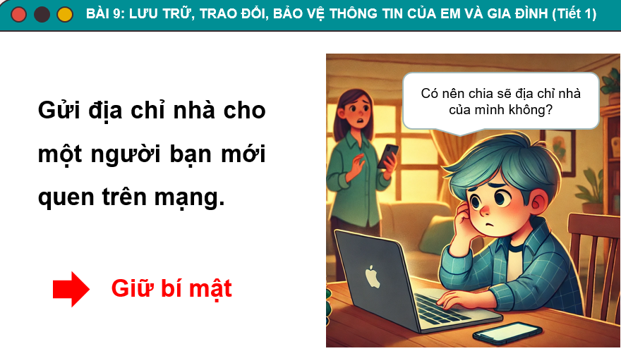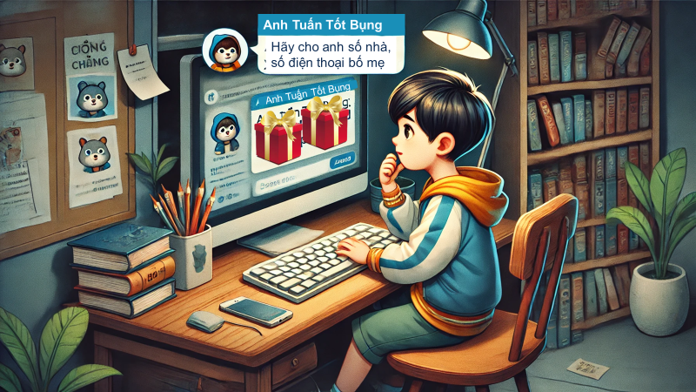

***Nhân vật máy tính giới thiệu các hoạt động trong bài dạy***

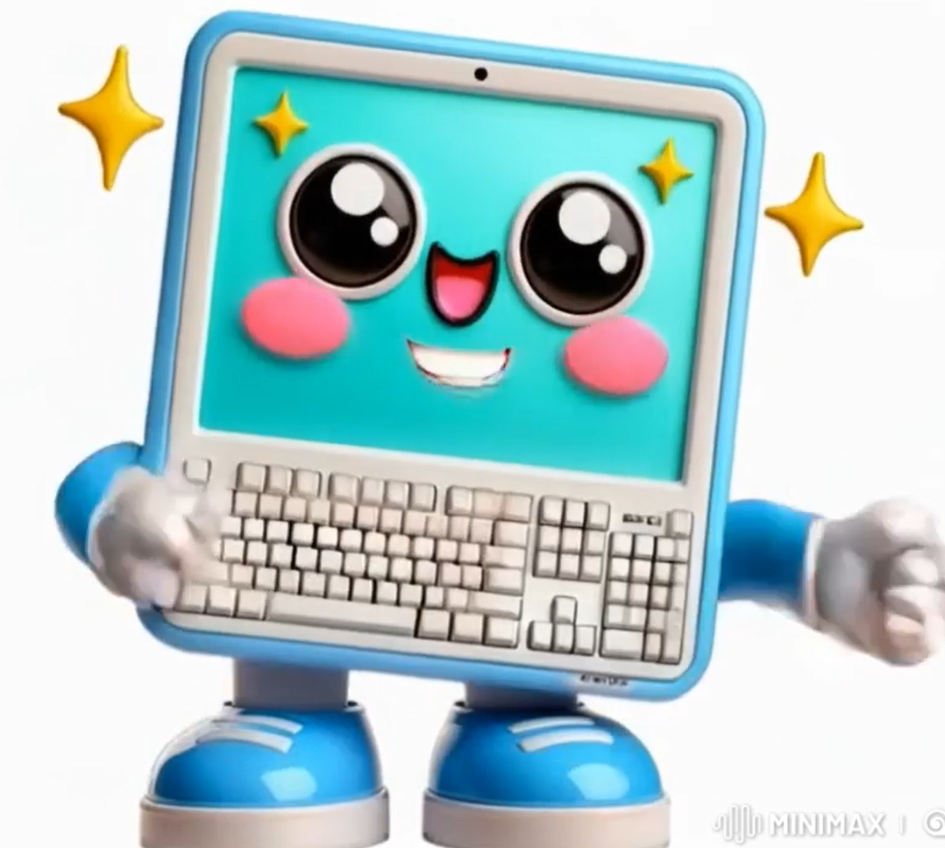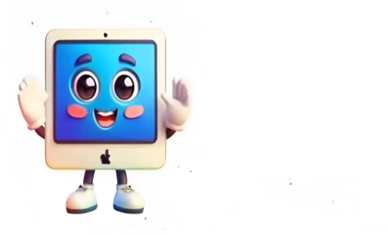

**Biện pháp 2. Sử dụng trang web “Vidu AI” để tạo hình ảnh thành nhân vật hoạt hình chuyển động.**

**2.1. Mục đích**

Sau khi tạo ra hình ảnh theo ý muốn bằng website Leonardo AI, các giáo viên có thể biến hình ảnh vừa tạo thành nhân vật chuyển động để đưa vào phim hoạt hình. Để làm được điều này chúng ta sẽ sử dụng trang web vidu.com.

**2.2 Nội dung và cách thức thực hiện**

Cho phép tạo ra videos từ ảnh, text khá nhanh chóng. Đối với tài khoản miễn phí sẽ có 80 tín chỉ để tạo. Cần 4 tín chỉ để ra một phim có độ dài 4s.

**Bước 1:** Mở địa chỉ trang web https://www.vidu.studio. Nháy vào nút “Try Vidu” ở góc phải màn hình.

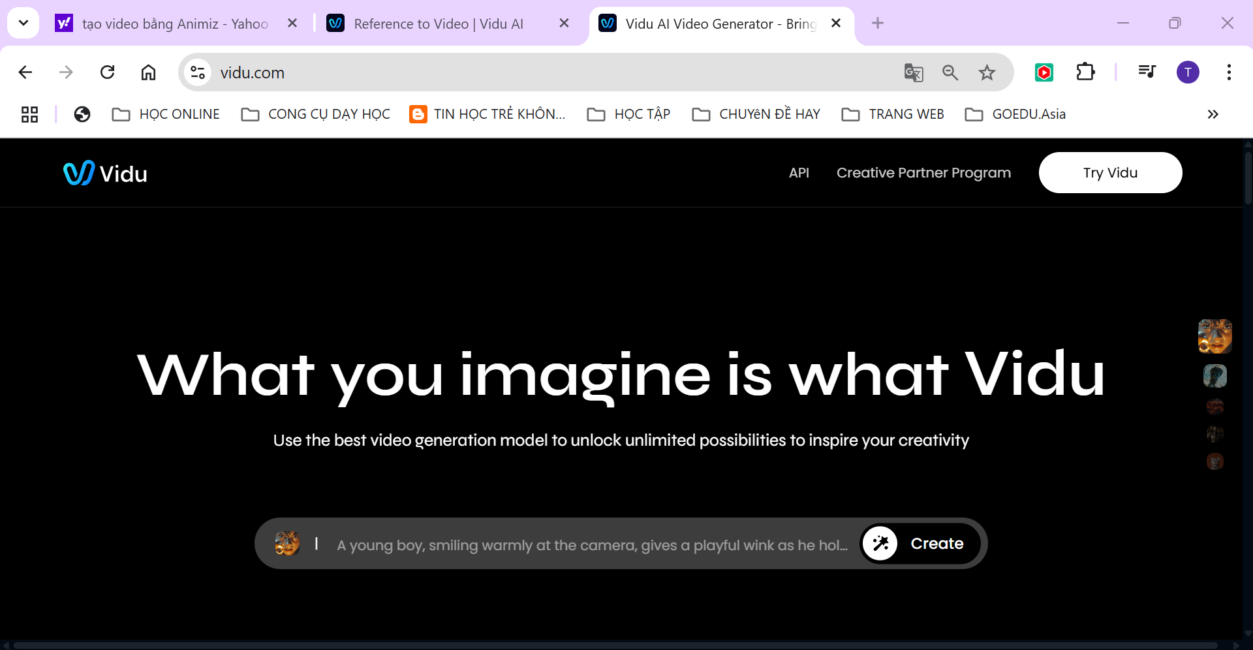

**Bước 2:** Đăng nhập bằng email sẵn có. Chọn Sign in with Google và nhập email của mình

**Bước 3:** Tạo video mới

Nơi bắt đầu quá trình tạo video, có thể nhập mô tả mới hoặc tạo video dựa trên ảnh có sẵn.

- Chọn nút “Image to video”

- Tải bức ảnh mà mình đã tạo từLeonardo AI hoặc ảnh chụp, ảnh lấy từ các trang web

- Chọn Create để tạo ảnh động cho hình.

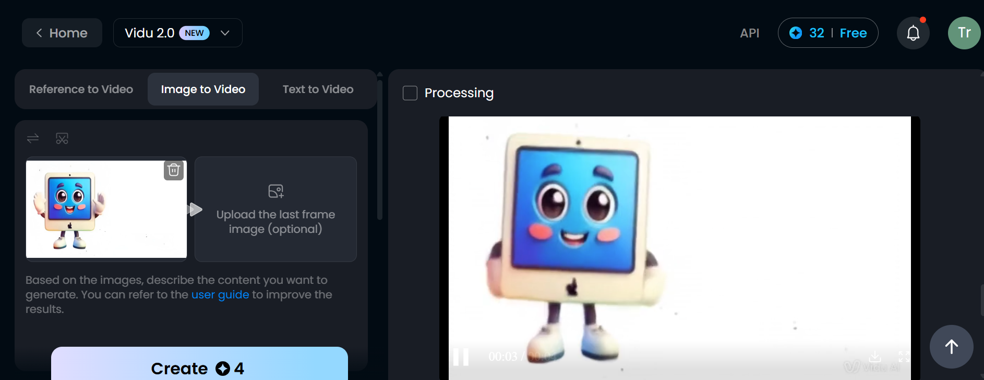

**Bước 4**: Chờ video load xong thì ta tiến hành tải xuống

Như vậy sau khi tải xong, ta đã được một video từ hình ảnh có sẵn (hình ảnh này có thể là ảnh chụp, ảnh lấy từ các trang web hay ảnh được tạo từ Leonardo.Ai)

Một số video được tạo từ vidu Ai sử dụng trong bài giảng.

<https://youtu.be/umHvJKGHSqg>

<https://youtu.be/2y15vteUoEI>

<https://youtu.be/w62BFHqPWXc>

**Biện pháp 3. Sử dụng trang web “d-id.com” để tạo nhân vật hoạt hình phát ra âm thanh giọng nói.**

**3.1 Mục đích.**

Ứng dụng D-ID (Creative Reality Studio) sử dụng công nghệ AI tạo sinh hiện đại, giúp người dùng dễ dàng tạo ra video theo ý muốn. Chỉ với thao tác nhập văn bản, hình ảnh hoặc âm thanh, nhân vật ảo có thể nói chuyện tự nhiên như con người, trở thành công cụ hữu ích cho các nhà sáng tạo nội dung. Tôi sử dụng ứng dụng này để tạo ra nhân vật di chuyển và phát ra âm thanh cho bộ phim hoạt hình của mình.

**3.2 Nội dung và cách thức thực hiện.**

**Bước 1**: Nhập địa chỉ website D-ID tại địa chỉ <https://studio.d-id.com/>

Chọn **Bắt đầu dùng thử miễn phí**.

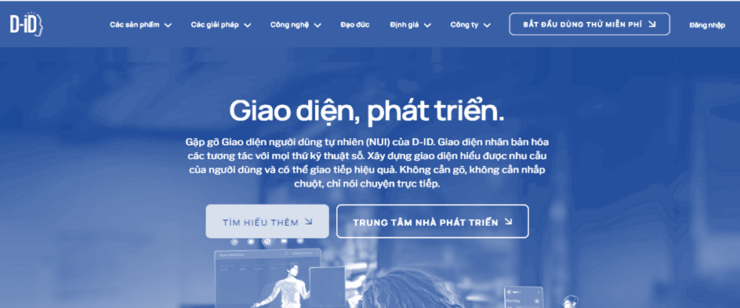

Ở góc dưới bên trái, nháy vào Khách mời và chọn Đăng nhập, đăng nhập bằng email sẵn có của mình. Mỗi email sẽ được tặng 20 credit miễn phí để tạo ra 20 nhân vật hoạt hình theo ý muốn.

**Bước 2**: Sau khi tạo tài khoản hoặc đăng nhập xong, nháy chọn “**Tạo video”** ở menu bên trái màn hình. Lúc này cần chọn một nhân vật để làm MC (nhân vật nói chuyện) cho video ở khung bên dưới màn hình.

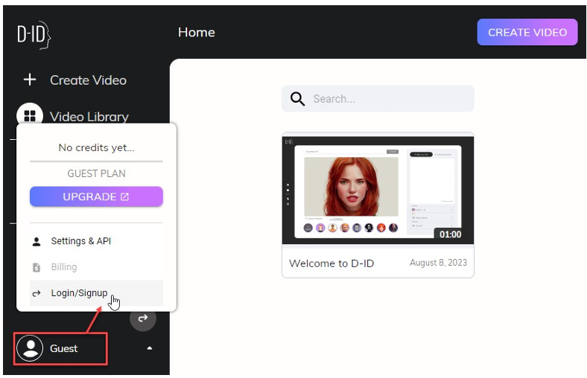

**Bước 3**: Gõ nội dung kịch bản muốn ứng dụng D-ID chuyển từ văn bản thành giọng nói.

Chọn ngôn ngữ và kiểu giọng nói ở ngay bên dưới ô kịch bản.

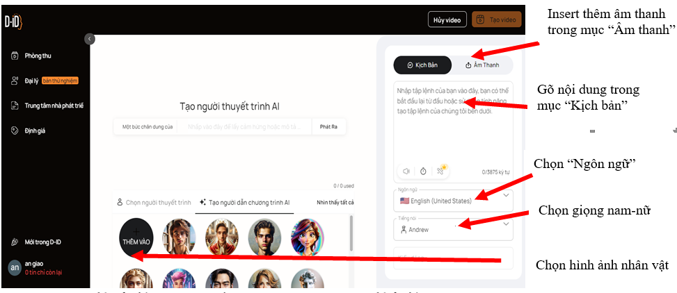

**Bước 4:** Sau khi đã chọn nhân vật, gõ kịch bản, và thay đổi các tùy chọn liên quan, bạn bấm vào nút Tạo Video ở góc trên bên phải màn hình để tạo video bằng ứng dụng D-ID.

**Bước 5**: Khi video sẵn sàng, chọn tải xuống (Download) để lưu video về máy tính.

**Biện pháp 4. Ghép nối các video thành bộ phim hoàn chỉnh bằng Capcut**

**4.1. Mục đích:**

Sau khi sử dụng các phần mềm, website để vẽ hình, tạo nhân vật chuyển động, tạo nhân vật nói chuyện… thì phần cuối cùng là ghép các nhân vật ấy thành một bộ phim hoạt hình.

Để làm được điều này, tôi thực hiện trên phần mềm Capcut. Phần mềm với dung lượng nhẹ dùng tạo video đơn giản phục vụ hoạt động dạy. Với Capcut có thể thực hiện việc cắt ghép chỉnh sửa video một cách dễ dàng.

Chất lượng video xuất ra từ Capcut tương đối tốt, đẹp, nhẹ, hỗ trợ đa dạng các hiệu ứng. Chính vì thế Capcut đang là sự lựa chọn hoàn hảo cho các giáo viên khi cắt ghép video phục vụ cho bài giảng.

**4.2 Nội dung và cách thức thực hiện*.***

Các bước dưới đây giúp các bạn thực hiện cắt ghép video đơn giản nhất.

#### Bước 1:**Khởi chạy phầnmềm Capcut(sau khi đã cài đặt trên máy tính). Chọn Create project để tạo video mới**

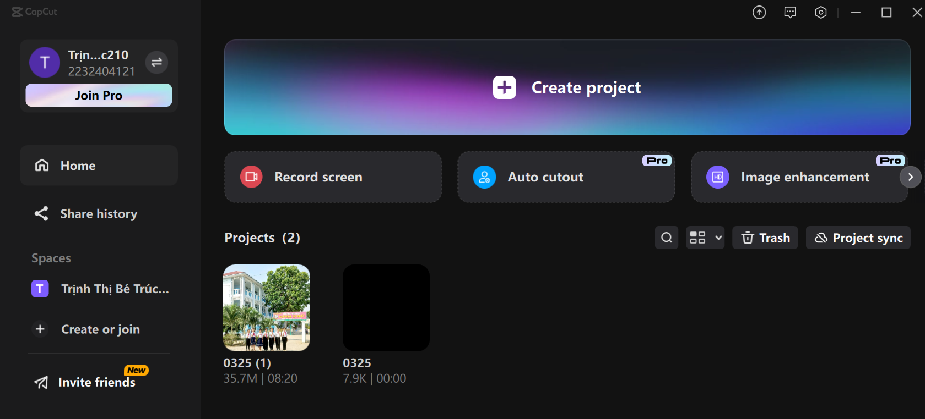

#### Bước 2****:** Chèn video vào Capcut.**

Bây giờ cần thêm các đối tượng vào Capcut. Việc thêm ảnh, video và âm thanh vào Capcut có cùng cách thực hiện. Chọn **Import** sau đó chọn Video hay hình ảnh cần thêm vào từ máy tính.

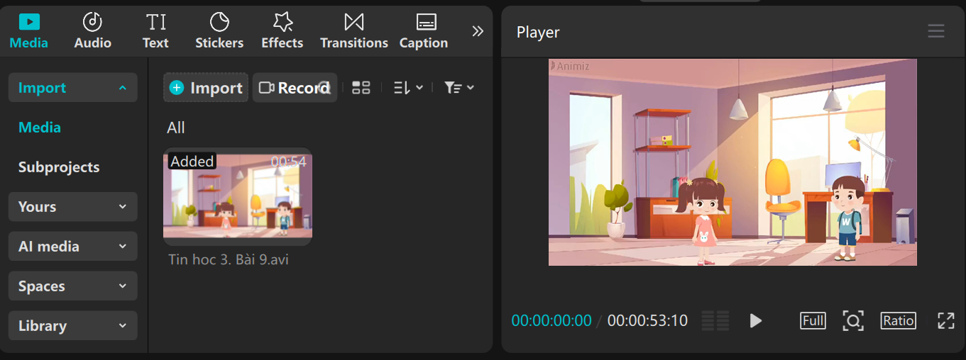

#### Bước 3****:** Cắt ghép các video thành phim hoạt hình hoàn chỉnh.**

Sau khi đã thêm được video vào Capcut, thực hiện thêm, bớt, cắt, ghép các đoạn video rời rạc thành video hoàn chỉnh. Thực hiện thả lần lượt các video đã tải xuống các **Cover** trên thanh **Timeline**. Ở đây bạn sử dụng công cụ như Split, để cắt bỏ những phần thừa của video. Di chuyển qua lại các thanh thời gian để ghép các phân cảnh thành 1 video hoàn chỉnh.

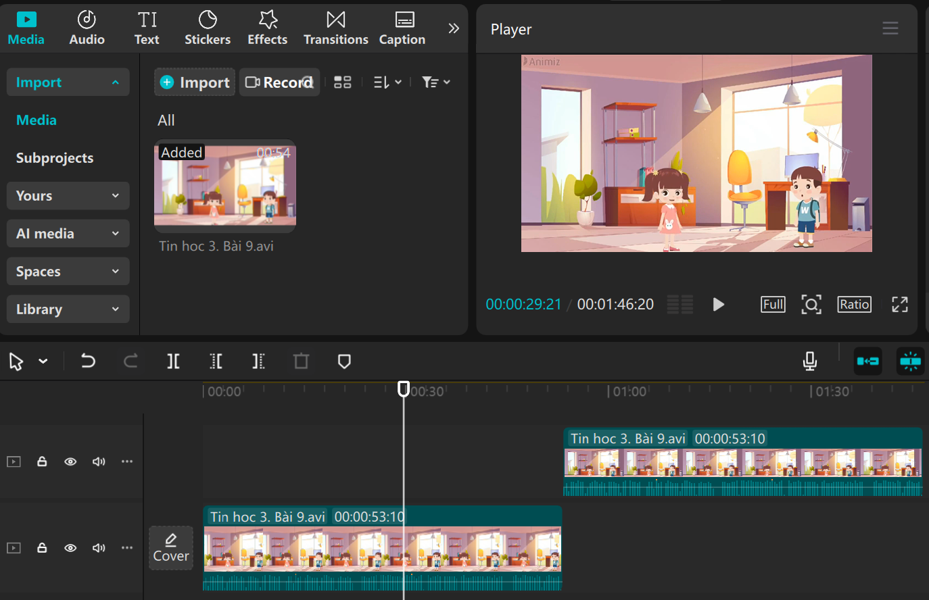

#### Bước 4: ****Tạo hiệu ứng chuyển cảnh trong Capcut.****

Bây giờ khi đã có được video ở dạng thô. Việc tiếp theo là áp dụng các hiệu ứng chuyển cảnh cho các đoạn nối giữa phân cảnh. Để có thể làm được điều này bạn thực hiện như sau: Từ biểu tượng **hộp thoại menu 🡪 chọn Transitions 🡪** Trong bảng hiện ra **bạn chọn hiệu ứng chuyển cảnh** mà mình mong muốn. **🡪 Kéo và thả hiệu ứng vào vị trí** bạn muốn tạo hiệu ứng chuyển cảnh. Cuối cùng hiệu chỉnh lại thời gian của hiệu ứng chuyển cảnh sao cho video mượt mà nhất có thể.

#### Bước 5:**Xuất đoạn phim hoạt hình bằng Capcut.**

Như vậy một cách căn bản chúng ta đã hoàn thành việc cắt ghép, chỉnh sửa được một video hoàn chỉnh. Việc cuối cùng cần thực hiện trong quá trình làm việc là [***xuất video trong***](https://tuhocdohoa.vn/xuat-video-trong-camtasia/) ***Capcut***. Như đã chia sẻ chúng ta có các định dạng video khác nhau dẫn đến nhiều loại chất lượng video riêng. Trong đó có 2 hình thức xuất video chính là: xuất video ở chất lượng thấp hơn full HD và xuất video cao hơn HD. Để làm được điều này bạn thực hiện như sau:

Từ **thanh menu 🡪 chọn Share 🡪 Chọn Local file 🡪 thiết lập các thuộc tính của video**. Cuối cùng chọn **Export** để kết thúc quá trình xuất video.

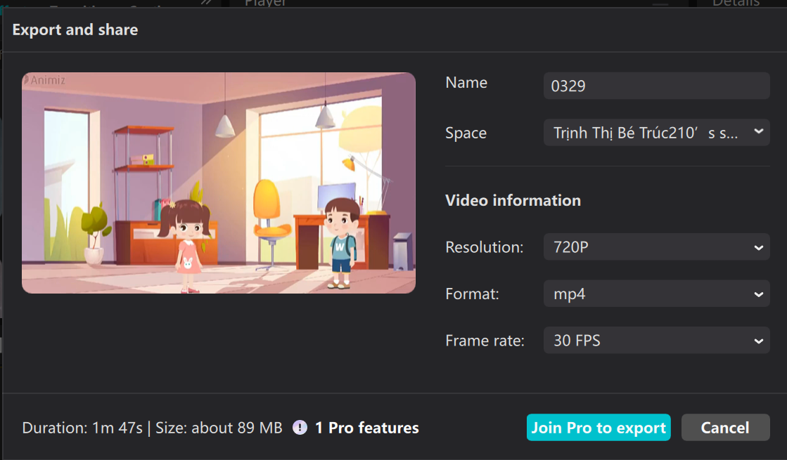

Kết thúc quá trình xuất video là ta đã hoàn thành một bộ phim hoạt hình như ý muốn.

Điểm mạnh của việc tạo phim hoạt hình là ngắn gọn, có rất nhiều thông tin được đưa vào trong một khoảng thời gian ngắn mà rất ít sử dụng văn bản.

Thông thường, những clip này kết hợp các phương tiện hỗ trợ trực quan với tường thuật để làm cho thông tin có nhịp độ nhanh và hấp dẫn.

***c) Ưu, nhược, điểm của giải pháp mới:* *Trình bày rõ những ưu điểm và nhược điểm (nếu có) của giải pháp mới.***

**Ưu điểm**: Từ thực tế áp dụng tại trường Tiểu học Bình Phú, tôi thấy biện pháp sử dụng công nghệ AI tạo video hoạt hình vào trong giảng dạy có những hiệu quả tích cực.

Các ứng dụng AI dễ sử dụng, miễn phí khi sử dụng.

Học sinh thật sự hứng thú, tích cực trong học tập, bài giảng của tôi thật sự có sức hấp dẫn cao với học sinh. Tăng khả năng tự học, tự chủ, ý thức học tập được nâng cao.

Hỗ trợ thêm vào công việc dạy học để nâng cao hiệu quả công tác giảng dạy.

Bản thân mình cũng năng động hơn, bắt nhịp hơn với công nghệ và phương pháp giáo dục hiện đại.

**Nhược điểm**:

- Các ứng AI có giới hạn về tính năng do sử dụng các bản miễn phí.

- Một số học sinh quá tập trung vào video dẫn đến giảm tương tác với giáo viên và bạn bè.

**7. Khả năng áp dụng của giải pháp: Trình bày về khả năng áp dụng vào thực tế của giải pháp tạo ra; có thể áp dụng cho những đối tượng, cơ quan, tổ chức nào.**

Biện pháp nêu trên được áp dụng đã mang lại hiệu quả tại các khối lớp tôi giảng dạy tại trường Tiểu học Bình Phú năm 2024-2025, có tính khả thi cao, đơn giản, dễ thực hiện. Các biện pháp có thể được thực hiện tại tất cả các lớp ở trường Tiểu học Bình Phú và các trường trong huyện để tạo hứng thú học tập cho học sinh.

**8. Hiệu quả, lơi ích thu được hoặc dự kiến có thể thu được do áp dụng giải pháp: theo ý kiến của tổ chức, cá nhân đã áp dụng sáng kiến (nếu có); và theo ý kiến của tác giả sáng kiến.**

Năm học 2024 – 2025, học sinh thích học và tích cực tham gia chiếm lĩnh kiến thức, cụ thể qua tiến hành khảo sát một số lớp học theo hướng học sinh được học trên bài giảng điện tử có sử dụng phim hoạt hình phục vụ các hoạt động giảng dạy, kết quả như sau:

Trước khi thực hiện:

|  |  |  |  |  |  |  |
| --- | --- | --- | --- | --- | --- | --- |
| **Stt** | **Khối** | **Sĩ Số** | **Số HS hăng hái phát biểu** | | **Số HS chưa tập trung vào bài giảng** | |
| **SL** | **%** | **SL** | **%** |
| 1 | 3 | 102 | 68 | 66.7 | 34 | 33.3 |
| 2 | 4 | 92 | 52 | 56.5 | 40 | 43.5 |
| 3 | 5 | 90 | 59 | 65.6 | 31 | 34.4 |

Sau khi thực hiện:

|  |  |  |  |  |  |  |
| --- | --- | --- | --- | --- | --- | --- |
| **Stt** | **Khối** | **Sĩ Số** | **Số HS hăng hái phát biểu** | | **Số HS chưa tập trung vào bài giảng** | |
| **SL** | **%** | **SL** | **%** |
| 1 | 1 | 102 | 93 | 91.2 | 9 | 8.8 |
| 2 | 2 | 92 | 87 | 94.6 | 5 | 5.4 |
| 3 | 5 | 90 | 87 | 96.7 | 3 | 3.3 |

Biểu đồ so sánh sự hứng thú của học sinh trước tác động và sau tác động:

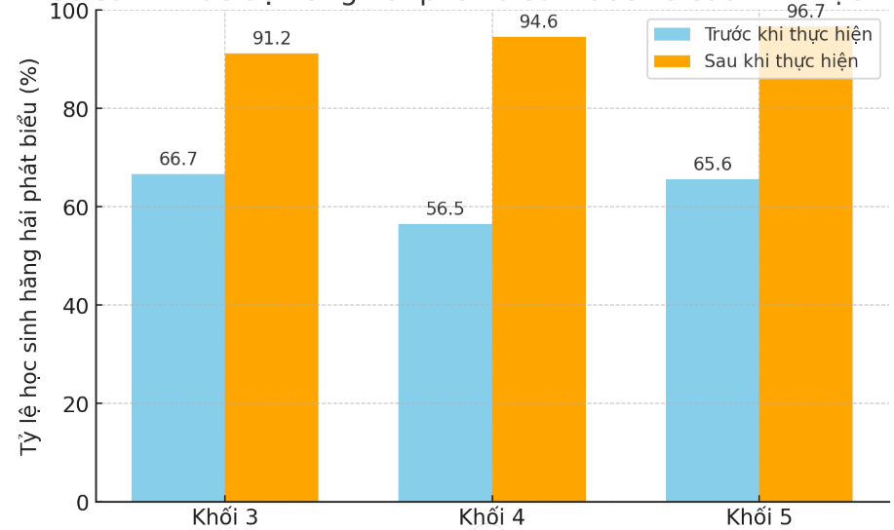

Từ kết quả kiểm tra cho thấy học sinh tập trung vào bài giảng có sử dụng phim hoạt hình chiếm gần như tất cả. Thiết nghĩ chính sự hấp dẫn, lôi cuốn của các bộ phim hoạt hình làm cho các em học sinh tập trung và hiểu bài tốt hơn rất nhiều.

Tuy không thể khẳng định hoàn toàn là bản thân tôi làm rất tốt, nhưng sau một quá trình sử dụng biện pháp đưa video hoạt hình vào bài giảng cho học sinh tôi nhận thấy mình đã thu được kết quả khả quan như sau:

* + Học sinh thật sự hứng thú, tích cực trong học tập, bài giảng của tôi thật sự có sức hấp dẫn cao với học sinh. Tăng khả năng tự học, tự chủ, ý thức học tập được nâng cao.
  + Ngoài dạy về kiến thức, còn giúp các em mở rộng thế giới quan, biết sử dụng các thiết bị công nghệ vào việc học tập, tạo thế giới quan mới mẻ cho học sinh.
  + Hỗ trợ thêm vào công việc dạy học để nâng cao hiệu quả công tác giảng dạy.

- Bản thân tôi cũng năng động hơn, bắt nhịp hơn với công nghệ và phương pháp giáo dục hiện đại.

**9. Những thông tin cần được bảo mật (nếu có):**

**10. Các điều kiện cần thiết để áp dụng sáng kiến:**

**11. Đánh giá lợi ích thu được hoặc dự kiến có thể thu được do áp dụng sáng kiến theo ý kiến của tác giả:**

- AI giúp tạo ra các video hoạt hình sinh động, trực quan, thu hút sự chú ý của học sinh, giúp các em hứng thú hơn với môn học thay vì chỉ tiếp thu lý thuyết khô khan.

- Video hoạt hình có thể minh họa một số hoạt động gợi mở, dẫn dắt giúp học sinh tiếp thu kiến thức nhanh hơn và ghi nhớ lâu hơn.

- Thay vì phải chuẩn bị bài giảng theo cách truyền thống, giáo viên có thể sử dụng AI để tạo video một cách nhanh chóng, từ đó có thêm thời gian tập trung vào giảng dạy và tương tác với học sinh.

- Các video hoạt hình có thể sử dụng nhiều lần, chia sẻ dễ dàng và áp dụng cho nhiều chủ đề khác nhau, giúp giáo viên xây dựng hệ thống bài giảng phong phú.

-Việc áp dụng AI vào giảng dạy giúp nâng cao chất lượng dạy học phù hợp với thời đại số.

**Một số video hoạt hình đã tạo hỗ trợ cho môn học**

**Tin học 3**  <https://youtu.be/A5r9-addaUE>

<https://youtu.be/YGZq8vZ61Ok>

<https://youtu.be/HI8iDpPzzLU>

<https://youtu.be/cmiVLj7G8v0>

**Tin học 4** <https://youtu.be/gSTRISdL7T0>

<https://youtu.be/DYAW0Ky769E>

<https://youtu.be/WhhEfJlO25A>

**Tin học 5** <https://youtu.be/DGZ0bk6fHas>

<https://youtu.be/tym9hnmMPyM>

<https://youtube.com/shorts/jh1zAY_W8A>8

**12. Đánh giá lợi ích thu được hoặc dự kiến có thể thu được do áp dụng sáng kiến theo ý kiến của tổ chức, cá nhân đã tham gia áp dụng sáng kiến lần đầu, kể cả áp dụng thử (nếu có)**

Sáng kiến áp dụng công nghệ AI để tạo video hoạt hình giảng dạy môn Tin học nhằm tăng hứng thú học tập cho học sinh Trường Tiểu học Bình Phú. Việc ứng dụng này giúp học sinh tiếp thu kiến thức dễ dàng hơn, phát triển tư duy sáng tạo, đồng thời hỗ trợ giáo viên đổi mới phương pháp dạy học. Sáng kiến góp phần nâng cao chất lượng giáo dục, phù hợp xu hướng chuyển đổi số. Mô hình có tính khả thi, dễ nhân rộng.

**13. Danh sách những người đã tham gia áp dụng thử hoặc áp dụng sáng kiến lần đầu (nếu có):** Không

Tôi (chúng tôi) xin cam đoan mọi thông tin nêu trong đơn là trung thực, đúng sự thật và hoàn toàn chịu trách nhiệm trước pháp luật./.

|  |  |
| --- | --- |
|  | *Tân Hồng, ngày 28 tháng 3 năm 2025* **NGƯỜI NỘP ĐƠN**  *(Ký và ghi rõ họ tên)*  **Trịnh Thị Bé Trúc** |